Bobr evropský dorazil po řece Olši do Těšína.
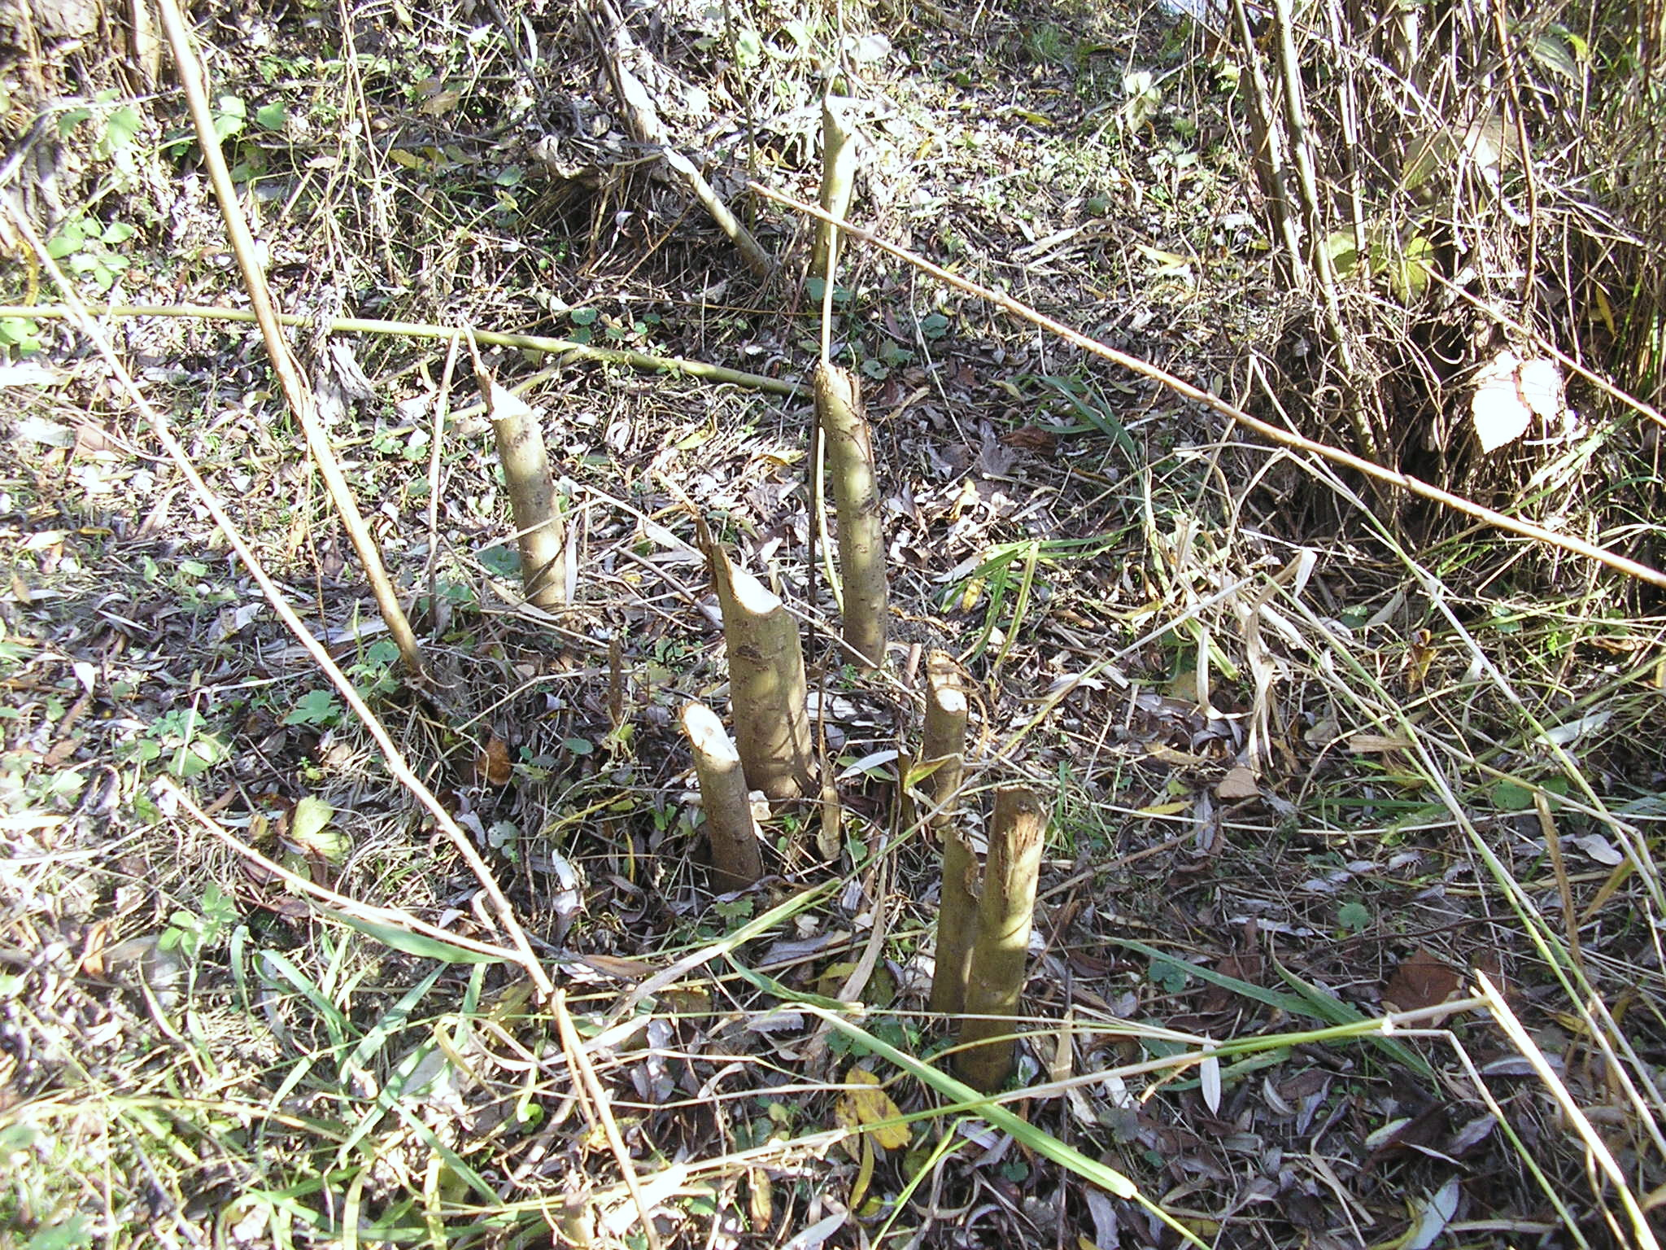
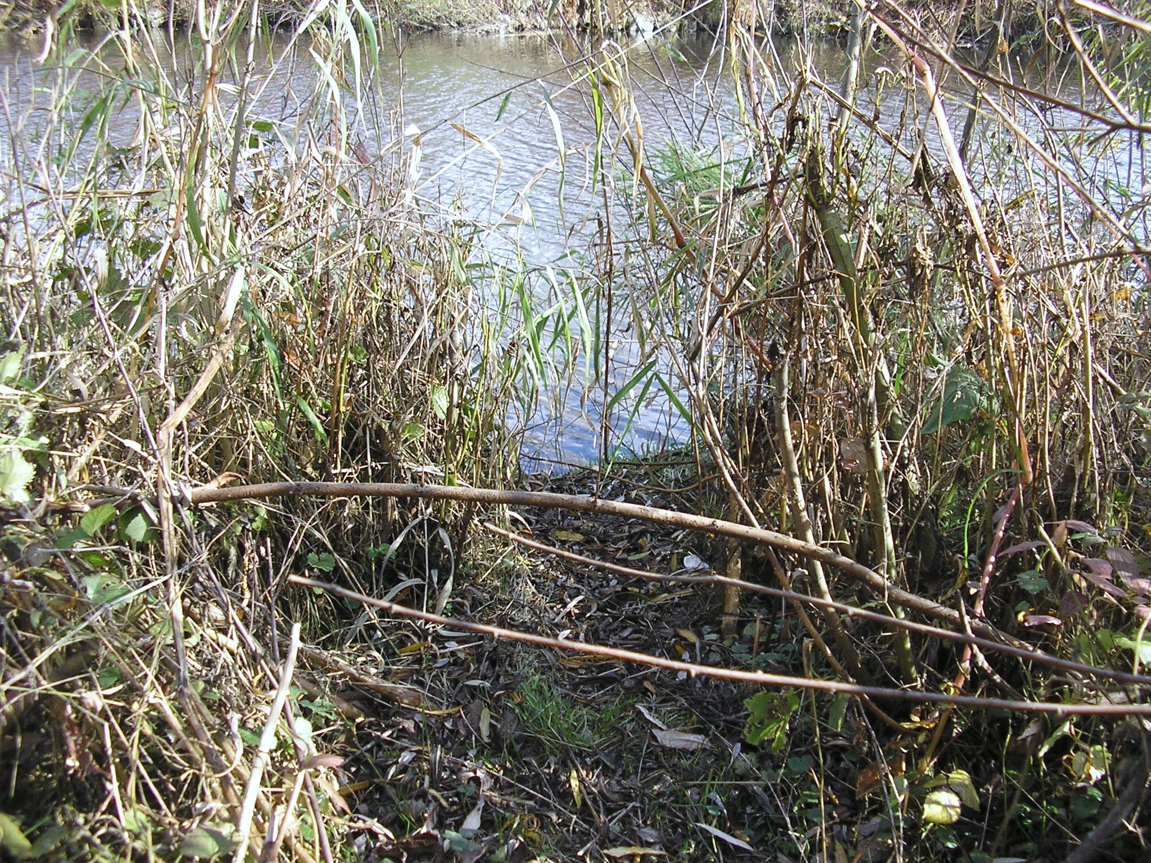
Dlouhá léta ochrany bobra evropského, přináší své ovoce. Hlodavec se tak rozmnožil, že na některých lokalitách páchá značné škody,např.na jižní Moravě,kolem Lednice, na Břeclavsku a dokonce v samém Olomouci. K nám se bobr dostal pravděpodobně po řece Olši z CHKO Poodří. Už před několika léty mi kamarád říkal, že viděl bobry v Chotěbuzi u mostu, ale nevěnoval jsem tomu pozornost. Teprve při důkladné prohlídce zmíněné lokality jsme našli jejich nory, skluzy do vody a okousané mladé jívy se znakem bobřích zubů. Bobr je dosti plachý tvor a žije převážně nočním životem, tak na místě jeho výskytu je dosti těžko pozorovatelný. I přes jeho zdánlivou škodlivost při shánění potravy, je významným obohacením fauny okolí Těšína.

